УСЛОВИЯ СОРЕВНОВАНИЙ
«ДИСТАНЦИЯ – ПЕШЕХОДНАЯ – СВЯЗКА»
1 | Класс дистанции | 2
2 | Количество этапов | 6
3 | Сумма длин этапов (м) | 61,2
4 | Набор высоты (м) | 18,4
5 | Количество этапов с организацией и снятием перил | 2
5.1 | - в том числе перил (навесных, наклонных) переправ | 0
6 | Количество этапов с восстановлением перил | 0
7 | Высота подъема по вертикальным перилам (м) | 6,2
8 | Высота подъема по стенду с зацепами (м) | 6,0
9 | Количество блоков | 3
10 | Количество этапов в блоке (макс.) | 2
11 | Угол наклона навесных переправ вверх, вниз (макс.) | α = 17°

- На дистанциях применяется система электронной отметки SportIdent.
- Результат связки определяется временем прохождения дистанции (система оценки нарушений – БЕСШТРАФОВАЯ) с точностью до 1 секунды.
- Временем старта является время, зафиксированное в чипе связки (отметка контактная).
- Временем финиша является время, зафиксированное в чипе связки при выполнении требований финиша, указанных в данных условиях (отметка контактная).
- В случае отсутствия отметки в стартовой или финишной станции связка получает снятие с дистанции (за исключением случаев, связанных с неисправностью судейского оборудования).
- Все карабины, предоставленные в качестве ТО, разъёмные с поворотной муфтой.
- При прохождении этапа 6 участнику, движущемуся по перилам к ТО-1, запрещено касание ТО-1, опоры, узлов и средств крепления навесной переправы к ТО-1. В случае нарушения данных требований, участник должен вернуться на ИС этапа 6 в соответствии с Условиями обратного движения и повторить прохождение этого этапа без нарушений.
- Волочение верёвок разрешено.
- Участник считается находящимся в ОЗ этапа если:
- в момент подключения/отключения страховки/самостраховки к перилам/от перил навесных переправ, в том числе и наклонных навесных переправ – по п. 7.9 любая часть его тела выходит за плоскость, образуемую вертикальной проекцией от КЛ, расположенной на полу, до потолка спортивного зала;
- при выполнении ТП по п. п. 7.11 или 7.12 – ни одна из его ног не касается пола;
в любом другом случае – касание пола зала в ОЗ этапа любой частью тела (в соответствии с п. 12.1 Таблицы 11 Правил).
- Организация ВКС участника, находящегося на ТО в ОЗ должна осуществляться одним из способов, указанных в п. 7.3.1. (а, б или в).
- Лидирование разрешено.
- Посещение основным специальным снаряжением РЗ всех этапов не обязательно.
- Организация ВКС из командных веревок запрещена.

ПЕРЕЧЕНЬ ЭТАПОВ, ОБОРУДОВАНИЕ И УСЛОВИЯ ИХ ПРОХОЖДЕНИЯ
- Дистанция оборудована ВСВ:
  - ВСВ-1 (длина 40 м) работает на этапах 1–2 и 5–6. ВСВ-1пропущена через судейское ФСУ на карабине, закреплённом на ТО-2.
Исходное положение: оба конца ВСВ-1 закреплены в ТО-1 в БЗ-1. Участники имеют право подключить концы ВСВ-1 к ИСС перед стартом и отключить после финиша.
  - ВСВ-2 (длина 12 м) работает на этапах 3–4. ВСВ-2 пропущена через карабин, закреплённый на ТО-3.
Исходное положение: оба конца ВСВ-2 находятся в БЗ-4.
- На концах всех ВСВ завязаны узлы проводник восьмерка. Завязывание участниками узлов на ВСВ запрещено.
- Все БЗ обозначены разметкой на полу зала.
БЗ-1 | БЗ-3 | БЗ-4
3,5 | 3,0 | 2,0
- Размеры БЗ (м):

- Расположение, оборудование и высота ТО:
 | ТО-1 | ТО-2 | ТО-3
Расположение | в БЗ-1 | в ОЗ | в БЗ-4
Оборудование | 2 карабина | 4 карабина | 2 карабина
Высота (м) | 1,2 | 6,2 | 6,0

Схема дистанции. Расположение ТО, ВСВ и БЗ
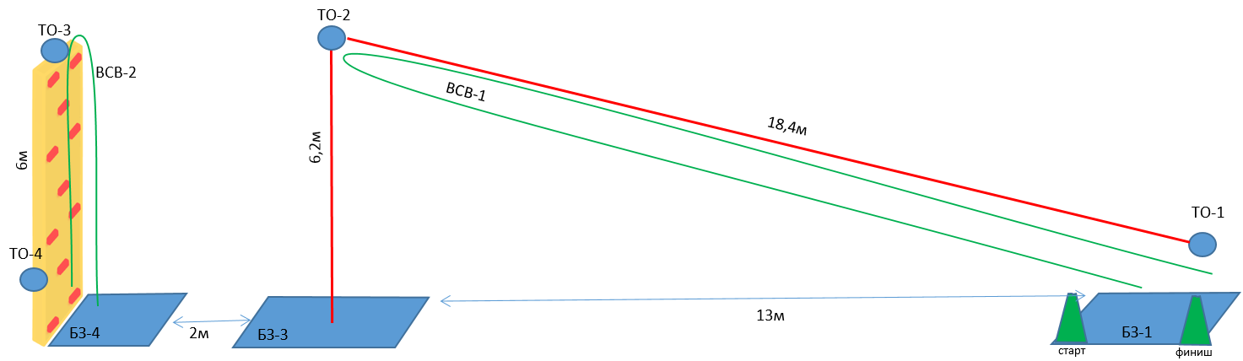

СТАРТ (стартовая зона – БЗ-1)
В момент старта всё снаряжение связки должно быть размещено в БЗ-1.
Старт по звуковому сигналу стартового таймера. Отметку в стартовой станции производит участник, первым поднимающийся к ТО-2.

Блок этапов 1–2. Навесная переправа – Спуск по перилам
Этап 1. Навесная переправа (БЗ-1, ТО-1 – ТО-2)
Параметры: L = 18,4 м, α (вверх) = 17°.
Оборудование этапа:
ИС | ОЗ | ЦС
БЗ-1, ТО-1 | Двойные судейские перила, ВСВ-1 | ТО-2
Действия: Переправа участников по судейским перилам по п. п. 7.9, 7.9.4 (в) с ВКС.
Обратное движение: по п. п. 7.9, 7.9.4 (в) с ВКС.
Этап 2. Спуск по перилам (ТО-2 – БЗ-3)
Параметры: h = 6,2 м, α = 90°.
Оборудование этапа:
ИС | ОЗ | ЦС
ТО-2 | Судейские перила к ТО-2, ВСВ-1 | БЗ-3
Действия: организация перил по п. 7.6, движение участников по п. 7.12 по командным перилам. Снятие перил по п. 7.6.15 из БЗ-3, БЗ-4 и/или с пола спортивного зала между ними.
Обратное движение: по п. п. 7.11, 7.11.1 (б) с ВКС по ПОД (судейские перила к ТО-2).
- После прохождения блока этапов 1–2 разрешено оставить в БЗ-3, БЗ-4 и/или на полу спортивного зала между ними, любое снаряжение, не используемое далее на дистанции.

Блок этапов 3–4. Подъём по стенду с зацепами – Спуск по перилам
Этап 3. Подъём по стенду с зацепами (БЗ-4 – ТО-3)
Параметры: h = 6,0 м, α = 90°.
Оборудование этапа:
ИС | ОЗ | ЦС
БЗ-4 | Стенд с зацепами, ВСВ-2 | ТО-3
Действия: подъём по п. п. 7.11, 7.11.1 (а) по зацепам.
В случае срыва или использования опоры за ограничением (края стенда), участник возвращается в БЗ-4 и повторяет прохождение этапа.
Этап 4. Спуск по перилам (ТО-3 – БЗ-4)
Параметры: h = 6,0 м, α = 90°.
Оборудование этапа:
ИС | ОЗ | ЦС
ТО-3 | Стенд с зацепами, ВСВ-2 | БЗ-4
Действия: организация перил по п. 7.6, спуск по п. 7.12, снятие перил по п. 7.6.15 из БЗ-4, БЗ-3 и/или с пола спортивного зала между ними.
Обратное движение: по п. п. 7.11, 7.11.1 (а) по зацепам.
- После прохождения блока этапов 3-4 разрешено оставить в БЗ-4, БЗ-3 и/или на полу спортивного зала между ними, любое снаряжение, не используемое далее на дистанции.
Блок этапов 5–6. Подъём по перилам – Навесная переправа
Этап 5. Подъём по перилам (БЗ-3 – ТО-2)
Параметры: h = 6,2 м, α = 90°.
Оборудование этапа:
ИС | ОЗ | ЦС
БЗ-3 | Судейские перила к ТО-2, ВСВ-1 | ТО-2
Действия: подъём по п.п. 7.11, 7.11.1 (б) по судейским перилам.
Обратное движение: по п. 7.12 по судейским перилам.

Этап 6. Навесная переправа (ТО-2 – ТО-1, БЗ-1)
Параметры: L = 18,4 м, α (вниз) = 17°.
Оборудование этапа:
ИС | ОЗ | ЦС
ТО-2 | Судейские перила, ВСВ-1 | БЗ-1, ТО-1
Действия: Движение участников по п.п. 7.9, 7.9.4 (в) с ВКС ногами вперёд.
Обратное движение: по п.п. 7.9, 7.9.4 (в) с ВКС.

ФИНИШ. Контактная отметка в станции финиша по сбору участников и снаряжения в БЗ-1 (кроме снаряжения, оставленного по условиям в обозначенных БЗ). В случае отметки в станции финиша до выполнения указанных выше требований участники связки исправляют нарушения и после этого один из них производит повторную отметку в станции финиша.

